**2021年8月19日版本（V3.3）**

**更新主要改进及部分功能操作指引**

## 网站内容管理：

1. 新增定时统计站点最近7日内容阅读量排行榜；
2. 新增稿件触发栏目自动排序时，只排序前200篇稿件，以免影响发布速度；
3. 稿件数量统计支持手动录入的稿件来源；
4. 编辑器内支持设置单元格的边框和底色；
5. 图片、附件素材及模板公共资源增加替换功能；
6. CMS站点管理-用户管理内，新增按用户集合筛选用户。

## 留言中心：

1. 站点管理员可配置警告牌；
2. 高级搜索功能内加入处室搜索；
3. 留言关键词填写框新增搜索关键词；
4. 新增自定义留言列表信息，可个性化选择展示字段；
5. 处室功能优化：新增禁止修改留言类型和删除留言。

## 征集调查：

1. 当意见征集存在问卷内容且存在数据时，在后台切换为评论区时，数据也更改为评论区数据。

## 依申请公开：

1. 告知书模板模板与受理、办结操作关联，只显示相应的模板；
2. 优化删除功能，可以删除录入的网上申请。

## 直播访谈：

1. 支持在CMS稿件编辑器内插入已配置好的直播访谈。

# 部分功能操作指引：

**（内容均为测试内容，仅供参考）**

* **站点管理员可配置警告牌。**

1. 进入留言中心-管理设置-警告牌设置；

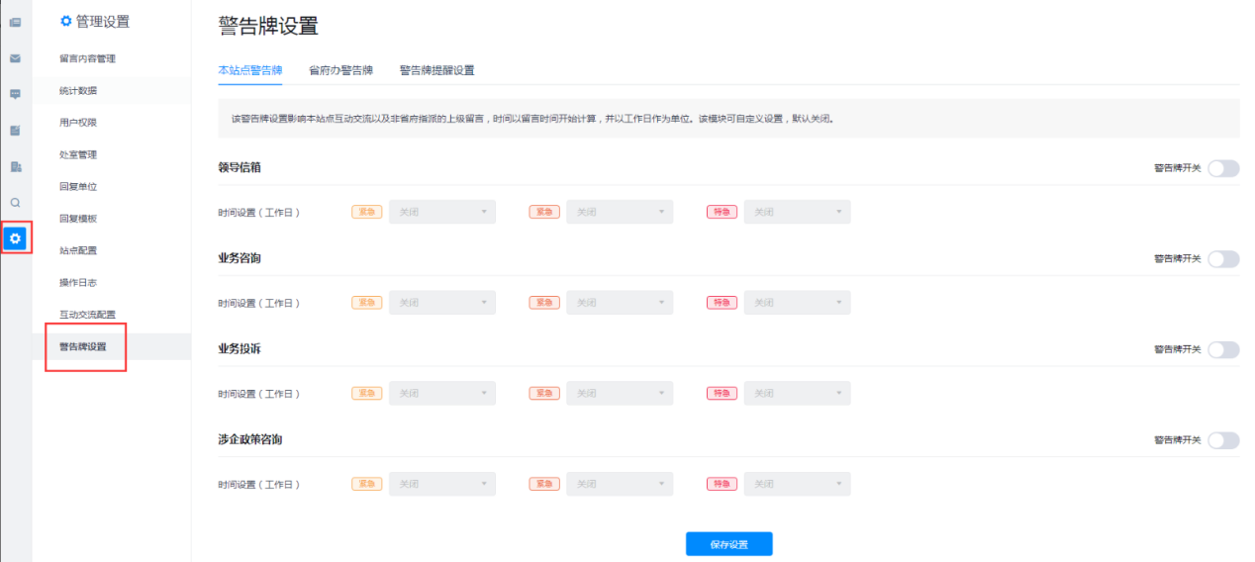

1. 打开开关后，即可根据各单位业务所需配置提醒期限。

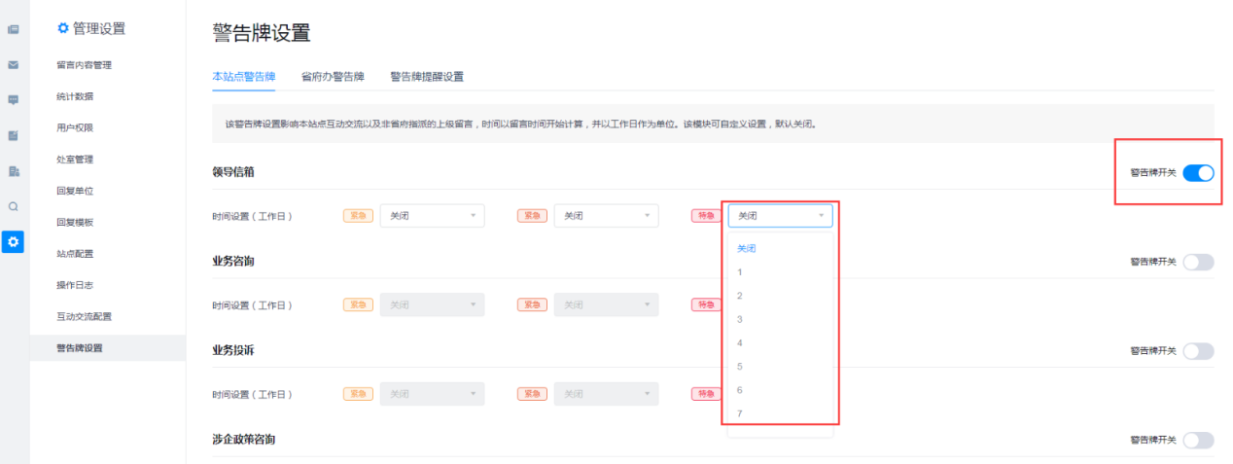

注意：

1. 本站点警告牌仅影响本站点互动交流以及非省府指派留言；
2. 省府办警告牌规则无法修改；

3、除首次修改规则外，警告牌仅在每日0点执行统计。

* **新增自定义留言列表信息，可个性化选择展示字段。**

一、用户可以自行选择需要展示的字段，选择后，列表将展示对应字段信息。

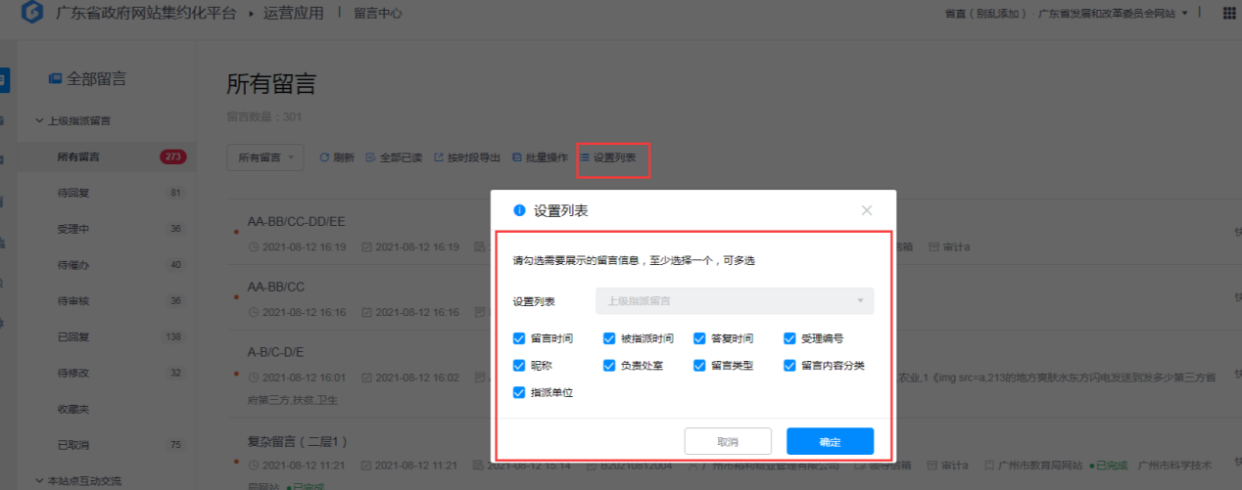

* **图片、附件素材增加替换功能。**

1. 用户进入CMS-素材库-图片库/附件库，找到需要替换的素材；

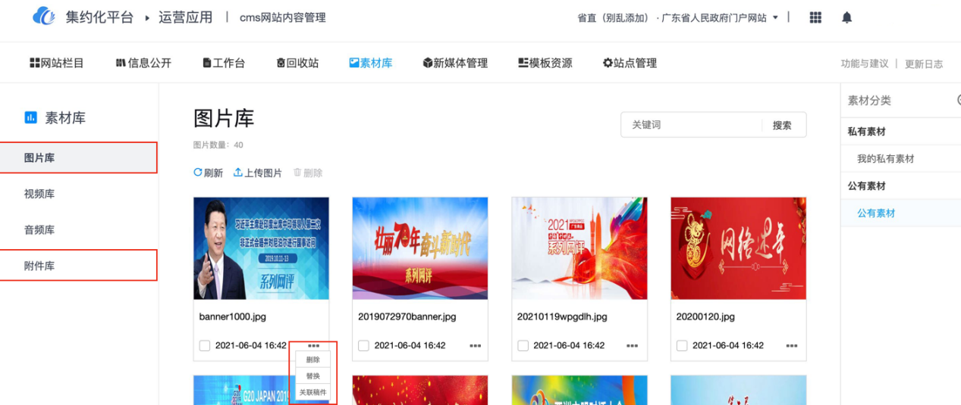

1. 点击右下角【替换】按钮，系统将列出引用了该稿件的全部稿件列表，可点击【查看】按钮浏览前台效果；

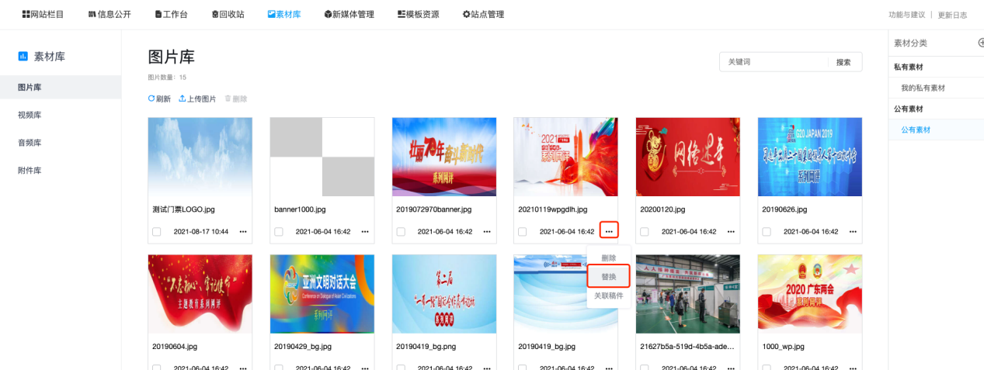

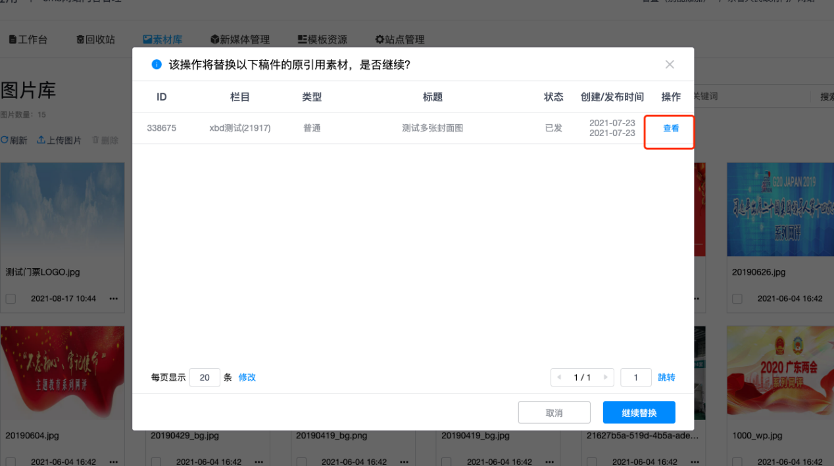

1. 点击【继续替换】，即可在上传界面上传新的素材替换旧素材；

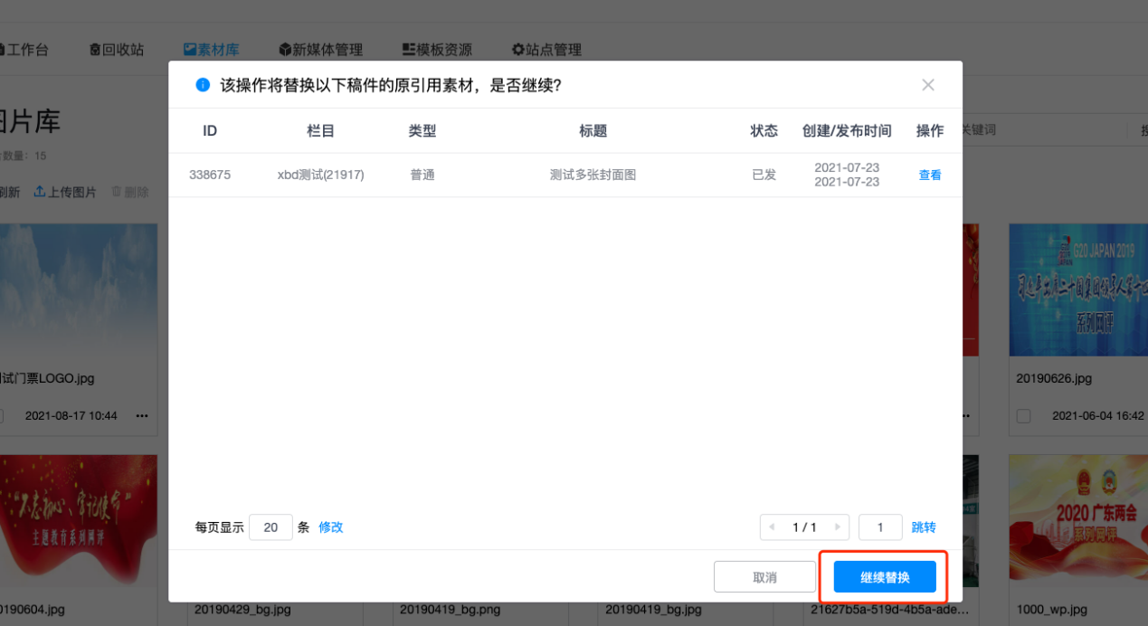

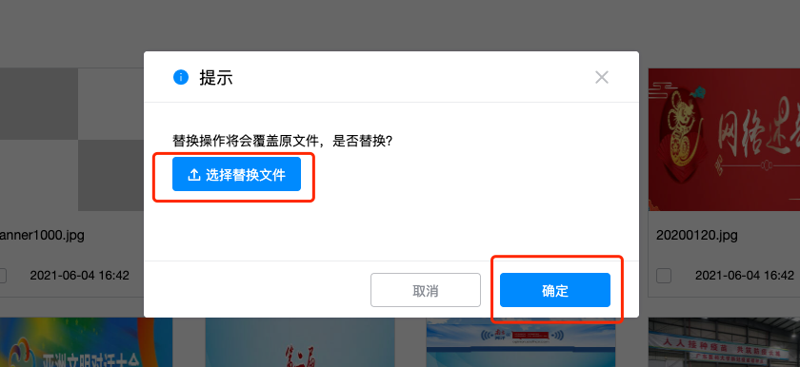

1. 点击重新发布稿件，即可完成替换步骤。

